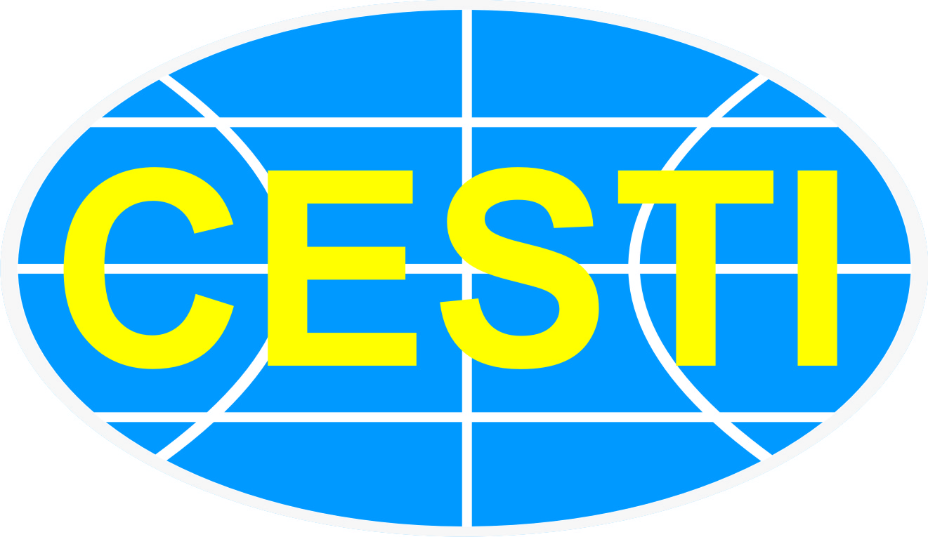  ISO 9001:2015 | TRUNG TÂM THÔNG TIN VÀ THỐNG KÊ KHOA HỌC VÀ CÔNG NGHỆ TP. HCM |  | 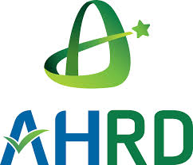 | TRUNG TÂM NGHIÊN CỨU VÀ PHÁT TRIỂN NÔNG NGHIỆP CÔNG NGHỆ CAO

PHIẾU ĐĂNG KÝ
Tham dự hội thảo giới thiệu
“Chỉ tiêu an toàn thực phẩm trong phòng thí nghiệm”
Tên đơn vị:
Địa chỉ:
Điện thoại: Fax:
Giám đốc:
Email: Website:
Đăng ký tham dự hội thảo giới thiệu “Chỉ tiêu an toàn thực phẩm trong phòng thí nghiệm” tổ chức vào lúc 8g30 ngày 25 tháng 10 năm 2018 tại Sàn Giao dịch công nghệ TP. HCM – Techmart Daily, số 79 Trương Định, Phường Bến Thành, Quận 1, TP. HCM .
Danh sách tham dự:
Stt | Họ và tên | Chức vụ | ĐT Di động | Email

, ngày tháng 10 năm 2018
Đại diện đơn vị
(ký tên, đóng dấu)
Vui lòng gửi Phiếu đăng ký về Ban tổ chức trước ngày 24/10/2018:
Trung tâm Thông tin và Thống kê Khoa học và Công nghệ
Phòng Thông tin Công nghệ
79 Trương Định, P. Bến Thành, Q.1, TP. HCM
ĐT: (028) 35210735 - Fax: (028) 3829 1957
DĐ: 0902424801 Email: npdphuong@cesti.gov.vn
Đăng ký trực tuyến: www.cesti.gov.vn/hoi-thao-gioi-thieu-cong-nghe/dang-ky/

